作业：

1：接着看jdbc预习视频 - 特别是查询的操作

2：预习面向对象的视频

3：使用图形化工具实现对数据库的CRUD - 作业可以使用文档截图存放

4：使用jdbc程序实现对数据库的操作--新增，修改，删除

5：拓展：使用jdbc实现对数据的查询 - 可做课不做 - 做出来加分

新建数据库和表格

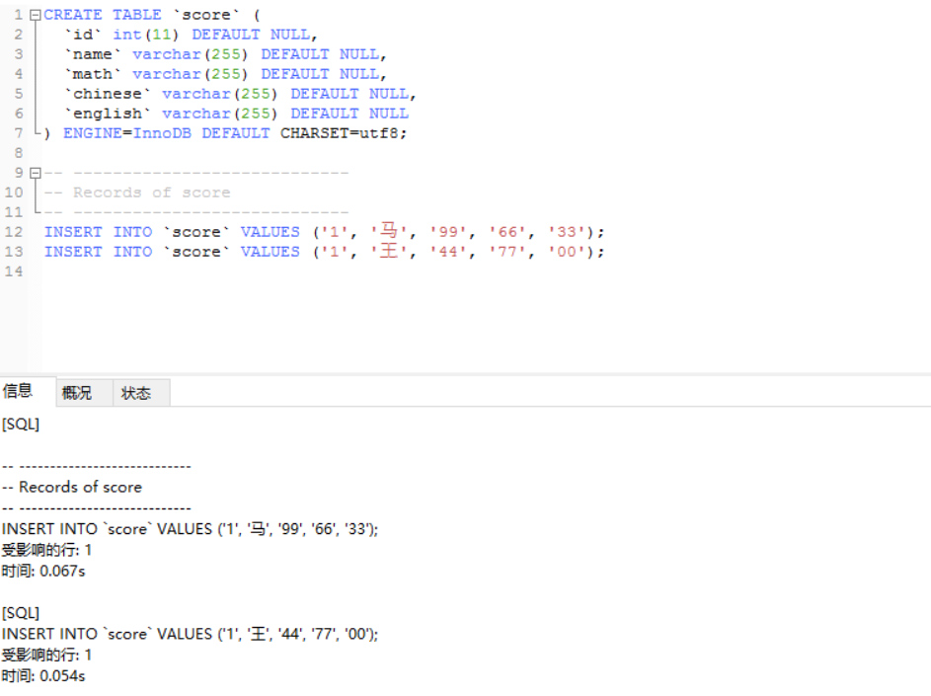

增加一条记录

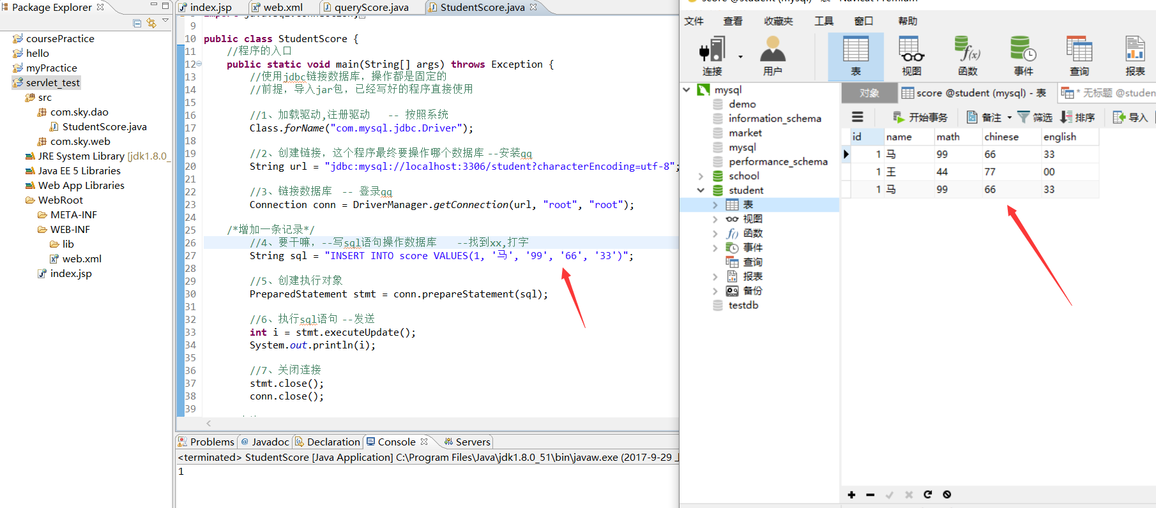

修改、删除

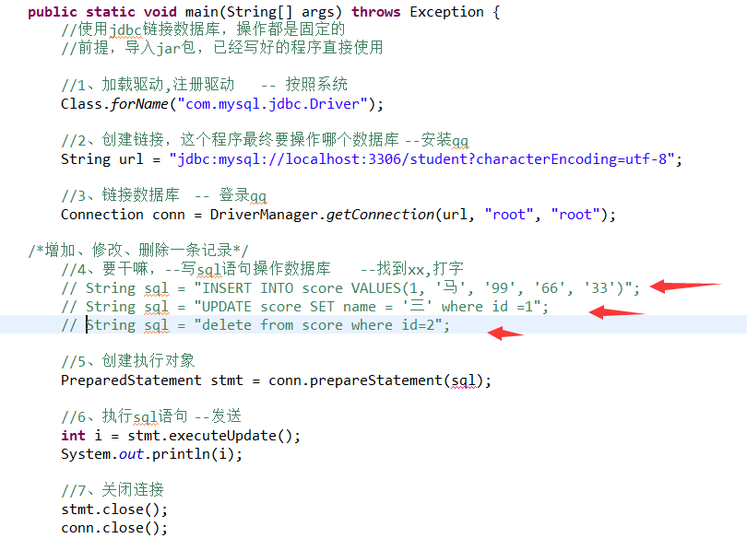

查询

